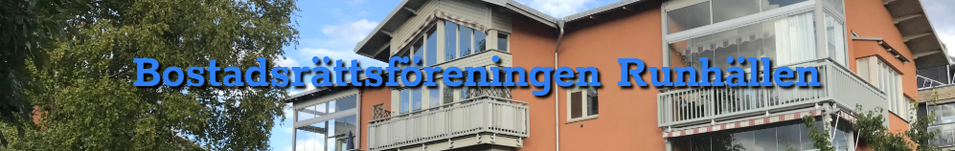
Nyhetsristningar från Brf Runhällen, nr 10-19
för Dig som vill veta vad som händer i vår förening. Hemsida: http://brfrunhallen.se/
Höststädningsdagen lördagen den 16 oktober.
Stort tack till alla 25 som kunde vara med och delta i höststädningen. Det blev så fint och vi sparade därigenom en hel del pengar. 17 åt sedan ärtsoppa och drack varm punsch till och vi sjöng till punchens lov och hade en mysig stund tillsammans. Ing-Marie Bergström hade bakat chokladmuffins till kaffet. Tack för det! Nästa gång vi har städdag är ni som nu inte kunde vara med hjärtligt välkomna i gemenskapen.

Vattenavstängning
Om det skulle hända något med vattnet i er lägenhet kan det vara bra att veta var och hur man stänger av det. Titta och se var man gör det och prova att stänga av. Till hjälp för detta, gå in på vår hemsida där vi nu har en demonstrationsvideo.
Har ni problem med detta, kontakta Kenneth Alsander, 070-792 31 29

Budgetarbetet inför 2020
Budgetarbetet för 2020 är avslutat och det blir bara en del smärre justeringar, några indexhöjningar, samt en bättre lånesituation där vi nu får ner låneräntekostnaderna pga. de förhandlingar vi har haft med bankerna och de låga räntor vi kan få långsiktigt när vi slår ihop lånen. Våra lånekostnader sjunker med över 100 000 kr nästa år och ännu mer året därpå. Vi kommer att gå med en god vinst detta år, mycket beroende på att vi inte behövt göra några större underhållsarbeten enl. vår underhållsplan. Husen är i god kondition och de åtgärder som behövs har lagts in i underhållsplanen för kommande år. Någon höjning (indexuppräkning) av månadskostnaderna är därför ej aktuell.
Förutom fonden för yttre underhåll som nu är på 517 750, har vi överfört 800 000 kr till ett speciellt uderhållskonto på banken. Vi avser att slå ihop dessa båda samt att avsätta mer pengar från årets vinst. Dessutom kommer vi att kunna amortera mer på våra lån. Om kalkylerna håller kommer vi nästa år att kunna avsätta ytterligare pengar till underhållskontot för kommande underhålls-kostnader.

Jul och nyårshelgerna
Vi ser nu fram emot de kommande helgerna och önskar er alla en riktigt
God Jul och ett Gott Nytt År.

TÄNK ÄVEN PÅ….
…att sänka värmen när ni reser bort!
….att släcka alla levande ljus när ni lämnar lägenheten!
INFORMATION… vi har sänkt värmen i trappuppgångarna för att spara kostnader!

Utgiven 2019-12-20 för Brf Runhällen/ Styrelsen

